Радионица 3

ТЕХНИКЕ ПРЕВАЗИЛАЖЕЊА СТРЕСА

Циљ радионице: објашњење појма „превазилажење стреса”, фазе и класификације превазилажења стреса, објаснити ученицима два начина превазилажења (позитивни и негативни), дефинисање трауме и њено превазилажење.

Под појмом превазилажења стреса сматра се све оно што особа чини на когнитивном и бихевиоралном плану са циљем решавања проблема и/или смањења интензитета психофизиолошке реакције у оквиру процеса стреса; обично се везује за неки конкретни догађај (Lazarus&Folkman, 1984).То је вид адаптације организма на спољашњу средину.
Да би се неко понашање означило као превазилажење, потребно је закључити шта је одређена особа „покушала” да уради (Зотовић, 2004).
Превазилажење стреса састоји се из две фазе:
- решавање проблема;
- емоционална регулација.
Најбољи начин за превазилажења стреса јесте да научите како да се носите са њим.
Свесне стратегије које се користе у стресним ситуацијама да би се те ситуације на неки начин разрешиле, превазишле, или да би се ублажила емоционална реакција карактеристична за стрес, називају се стратегије превазилажења стреса. На пример, изражавање емоција има своју сврху и укључује одређени сврсисходни напор.
Ефикасност стратегија превазилажења зависи од природе стресне ситуације.
Процес превазилажења у реалним ситуацијама је динамичан процес који се одвија у две фазе:
- прва (акутна) фаза – у њој је енергија усмерена ка минимизирању ефекта стреса;
- друга фаза (реорганизација) – када се особа суочава са реалношћу и прихвата је.

Седам карактеристика превазилажења (према мишљењу Каплана):
- активно истраживање важних питања и тражење информација;
- слободно изражавање и позитивних и негативних осећања и толеранција на фрустрације
- активно тражење помоћи од других особа;
- разлагање проблема на низ задатака које је могуће испунити и који се решавају један по један;
- реаговање на умор и тенденција ка дезорганизацији смањивањем улагања напора и покушајима да се одржи контрола у што већем броју домена функционисања;
- активно овладавање осећањима тамо где је могуће и прихватање оних која су неизбежна;
- базично поверење у себе и друге и оптимизам у вези са последицама догађаја.
Технике превазилажења стреса могу чак имати за циљ превенцију стреса, тј. редукцију потенцијалних стресора пре него што се они јаве или бар пре него што се стресни догађај у потпуности одиграо.

Синтетички модел стреса и превазилажења
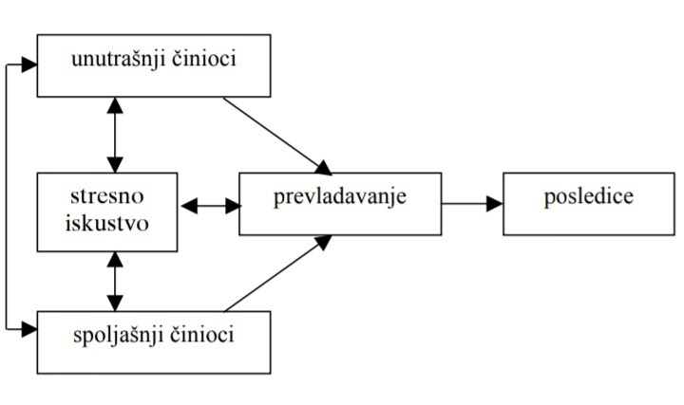
Начини превладавања стреса могу бити позитивни и негативни.

НЕГАТИВНИ НАЧИНИ ПРЕВЛАДАВАЊА СТРЕСА

Један од начина превладавања стреса јесте негативан начин. Негативним начином превладавања човек не отклања извор стреса, нити ојачава своје способности да га савлада. Људи прибегавају таквим понашањима зато што се накратко ослободе притиска непријатних емоција.
Неки од неефикасних начина превладавања стреса јесу:
(http://www.besplatniseminarski.com/LJUDSKI%20RESURSI/StresIMogucnostPrevazilazenja.html)
- НЕМОГУЋНОСТ ДА СЕ ПАЖЊА УСМЕРИ НА ИЗВОР СТРЕСА (прво треба пронаћи извор стреса, али пошто је човек у немогућности да се фокусира, ништа се не може учинити са проблемом).
- СКЛОНОСТ БРИЗИ И ЕМОТИВНОМ ДОЖИВЉАЈУ ПРОБЛЕМА (претерано емотивно реаговање и брига потрошиће наше време и енергију, а неће нас довести до решења и отклањања проблема).
- СТРЕС СЕ ЗАДРЖАВА ЗА СЕБЕ (често се о проблемима не прича другим особама, јер сматрамо да друге неће занимати, али тим поступком само блокирамо помоћ људи који би могли да нам помогну).
- ОДУГОВЛАЧЕЊЕ УМЕСТО АКЦИЈЕ (често особа сматра да ће с временом стрес нестати, али одуговлачењем и непредузимањем акције само се повећава проблем).
- ПРЕОПТЕРЕЋЕНОСТ КРИТИКАМА (претерана брига око тога шта други мисле и преозбиљно схватање критике других чине ситуације стреснијим).
- ОСЕЋАЊЕ ЛИЧНЕ КРИВИЦЕ ЗБОГ СТРЕСА (препуштање осећању кривице и непредузимање било какве акције доводи до повећања ефекта стреса).
- НЕМОГУЋНОСТ ОПУШТАЊА (када се не размишља о другим стварима због преокупираности стресном ситуацијом, и ако не можемо да се опустимо не можемо ни размислити озбиљно о проблему).
- БЕКСТВО ОД ПРОБЛЕМА У ВИДУ ТРАЖЕЊА РЕШЕЊА У „МАЛИМ СТВАРИМА” (често особе траже излаз од стреса и напетости тако што угађају себи претераним узимањем хране, прекомерним пушењем, смањењем физичке активности, што дефинитивно није решење проблема).

Људима је некада много лакше да стресне ситуације решавају негативним начином као што су злоупотреба дрога, алкохола и лекова за смирење, агресија (свађе, туче), а понекад су то и механизми одбране уколико су једини начин реаговања. Негативни начини превладавања стреса су лоши и за физичко и за психичко здравље. И уколико се често понављају и постану навика, онда воде у болест. Негативни начини превладавања су лош начин борбе против стреса, и увек требамо тежити ка томе да стресне ситуације и проблеме решавамо позитивним начином превладавања.

ПОЗИТИВНИ НАЧИНИ ПРЕВЛАДАВАЊА СТРЕСА

Најбољи начини за превазилажење стреса спадају у позитивне. Позитивним
начином превладавања особа може отклонити извор стреса. Уколико то није
могуће, онда се примењује друга стратегија а то је регулисање емоција.

*За решавање проблема потребно је:
1. појачан труд да се проблем отклони;
2. нов приступ проблему;
3. промена циља;
4. смањење обавеза;
5. прихватање ситуације која се не може мењати.
*За регулисање емоција потребно је:
1. подршка пријатеља;
2. саветовање са психологом;
3. истраживање осећања;
4. савладавање песимизма;
5. тражење „среће у несрећи”;
6. релаксирање;
7. физичка активност;
8. организација и планирање.

Да особа не би константно осећала напетост и стрес, може се придржавати
следећих савета:
(http://www.besplatniseminarski.com/LJUDSKI%20RESURSI/StresIMogucnostPrevazilazenja.html)
- Одредити важност ситуације (Особа мора проценити колико је дата ситуација
стресна. Непотребно је нервирати се због ствари које нису од велике важности.)

- Усмеравање пажње на добробити које ће уследити када проблем буде решен!
(Видети награду за решени проблем мотивише људе да размишљају и делују у
атмосфери смањене напетости!)

- Мудро искористити време (Потребно је бити организован и планирати своје
време!)

- Смањење напетости кроз хумор (Смех помаже да се брига подели на мање
„комаде” које ћемо лакше прихватити!)

- Релаксација (Добру терапију против стреса представљају физичка активност,
певање омиљене песме и дубоко дисање!)

Неке свакодневне навике могу помоћи да смањимо стрес:

- правилан сан и одмор
- здрава исхрана
- физичка активност
- социјализација.

Помоћу ових савета особа се учи како да реагује у стресним ситуацијама како
би смањила осећање напетости. Позитивни начини превладавања стреса
дају нам квалитетан начин живота и помажу да разумно и свесно поступамо у датим
ситуацијама.

ПРЕВАЗИЛАЖЕЊЕ ТРЕМЕ

Свакодневно се сусрећемо са тремом – тремом од одговарања, од тестова, од јавних наступа... Трема мање утиче на нас ако успемо да је контролишемо. Ево неколико савета како да контролишете трему:
- Исход јавног наступа не обележава вас као особу и није мерило ваше вредности. Ако не успете, не значи да је ваш сваки следећи јавни наступ осуђен на пропаст.
- Водите се реченицом „Ја желим...”, а не „Ја морам”.
- Вежбајте стопирање негативних мисли попут „Ја сам неспособан/-а”, „Нећу моћи то да одрадим”, „Знам да ћу лоше одрадити тест”. Почните да говорите себи „У реду је погрешити”, „Није ужас ако добијем лошу оцену”...
- Увек размишљајте о томе шта можете да урадите, уместо што убеђујете себе да не можете да урадите ништа.
- 5+3+5 вежба дисања. Удишите бројећи до 5, дах задржите 3 секунде, а затим издахните бројећи до 5.
Трему пред одговарање или контролни можете смањити и на овај начин:
- Пре свега, потребно је што боље научити градиво, на тај начин ћете се мање збуњивати.
- Пробајте да замишљено одговарате, још боље је то урадити пред другом/другарицом, сестром/братом, мамом/татом...
- Размишљајте да ћете добити добру оцену, да ће све бити у реду.

- Немојте размишљати и бринути о исходима и усредсредите се на одговарање/тест.
- Искористи време које ти је дато, немој да паничиш ако други предају тестове пре тебе.
- Позитивне мисли и само позитивне мисли!
- Из сваке овакве ситуације видите шта вас смирује и то радите и убудуће. Пронађите свој механизам функционалног реаговања!

